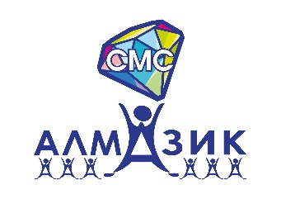
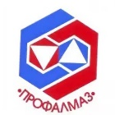

«НАГРАДА НАШЛА СВОЕГО ГЕРОЯ»
8 декабря на заседании Совета Профсоюза "Профалмаз" за добросовестный труд и активное участие в профсоюзной деятельности были награждены:
- Дипломом "Лучший председатель - 2022"
Сафронова Наталья Владимировна

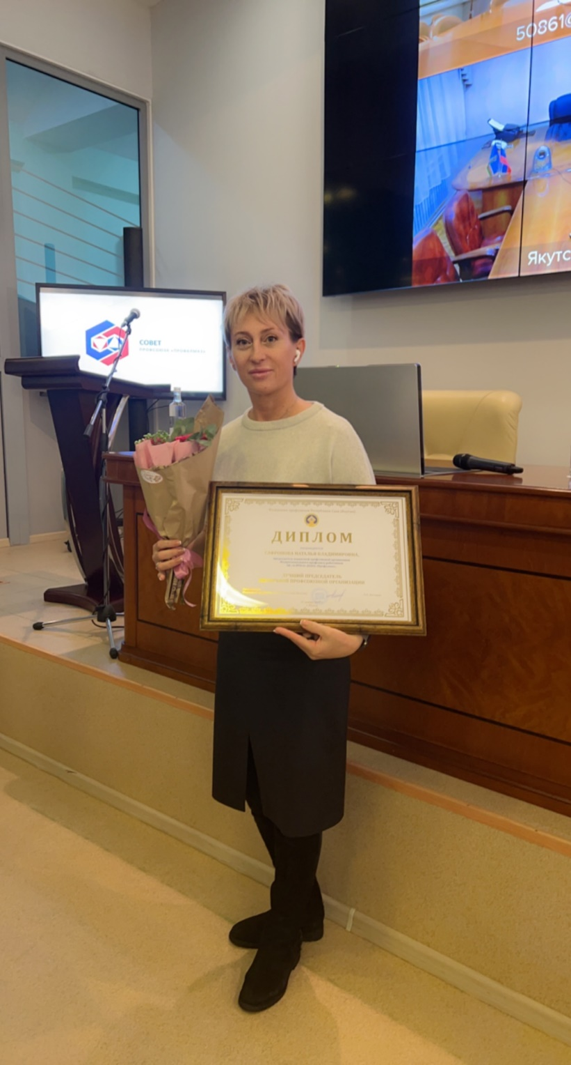

- Медалью Федерации профсоюзов РС (Я) за "Добросовестный труд" Орлова Ирина Юрьевна

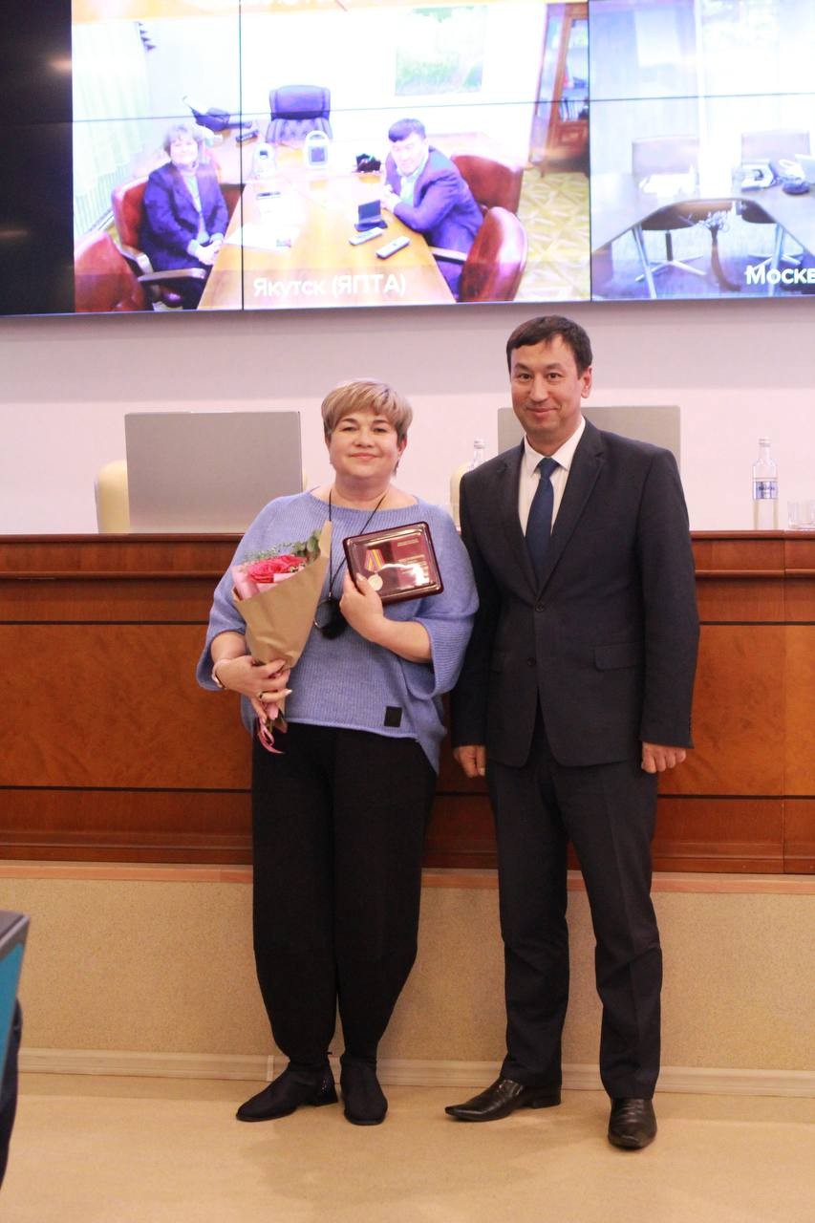

Поздравляем наших сотрудников
с высшими наградами!
Пожелаем им крепкого здоровья, благополучия, счастья, дальнейших успехов и побед!

